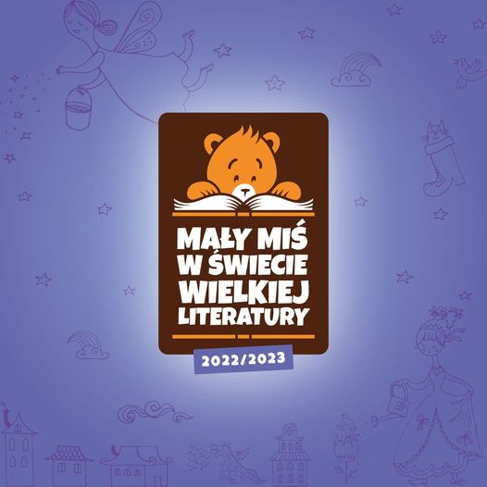

Nasze przedszkole bierze udział w ogólnopolskim projekcie MAŁY MIŚ W ŚWIECIE WIELKIEJ LITERATURY 2022/2023
I. PRZEDSZKOLE REALIZUJE KIERUNKI POLITYKI ME I N:
II. PROJEKT OBEJMUJE SZEŚĆ MODUŁÓW, KTÓRY PRZEDSZKOLE BĘDZIE REALIZOWAĆ W ROKU SZKOLNYM 2022/2023
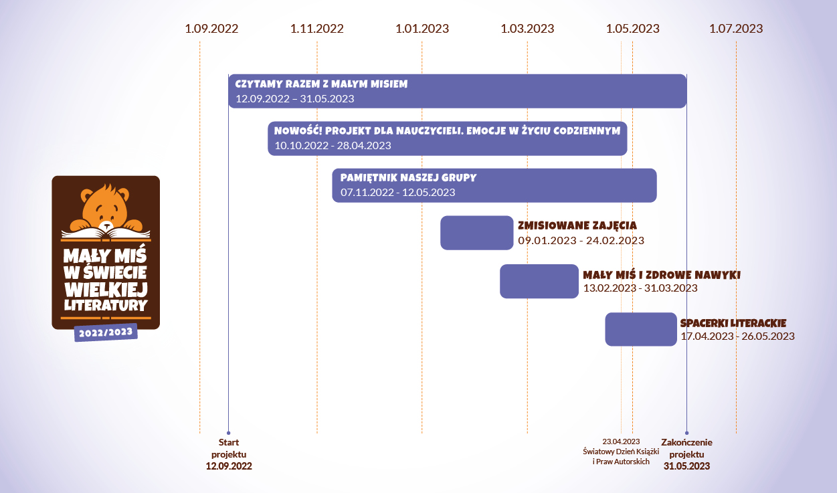

MODUŁ I - CZYTAMY RAZEM Z MAŁYM MISIEM
Przedszkole realizuje kierunki polityki MEiN:
1. Wspomaganie przez szkołę wychowawczej roli rodziny – rozwijanie czytelnictwa przez przedszkole we współpracy z rodzicami. tj. zachęcanie do czytania w domu misiowi;
2. Wychowanie do wrażliwości na prawdę i dobro; kształtowanie właściwych postaw szlachetności, zaangażowania społecznego i dbałości o zdrowie – codzienne czytanie dzieciom, poszukiwanie ww. postaw w utworach literackich;
3. Podnoszenie jakości edukacji poprzez działania uwzględniające zróżnicowane potrzeby rozwojowe i edukacyjne wszystkich uczniów – dobór literatury do wieku, możliwości i potrzeb dzieci;
4. Działanie na rzecz poznawania polskiej kultury – prezentacja polskiej literatury dzieciom.
MODUŁ II – EMOCJE W ŻYCIU CODZIENNYM
Przedszkole realizuje kierunki polityki MEiN:
1. Wspomaganie przez szkołę wychowawczej roli rodziny – dostarczanie rodzicom wiedzy na temat rozwoju emocjonalnego dzieci w wieku przedszkolnym i młodszym wieku szkolnym;
2. Wychowanie do wrażliwości na prawdę i dobro – kształtowanie świadomości, że emocje odczuwają i przeżywają wszyscy ludzie/ wszystkie emocje są potrzebne – nie ma „złych emocji”;
3. Podnoszenie jakości edukacji poprzez działania uwzględniające zróżnicowane potrzeby rozwojowe i edukacyjne wszystkich uczniów – opracowanie programu wsparcia zdrowia psychicznego dzieci.
MODUŁ III – PAMIĘTNIK NASZEJ GRUPY
Przedszkole realizuje kierunki polityki MEiN:
1. Wychowanie do wrażliwości na prawdę i dobro – codzienne czytanie dzieciom literatury na temat przedszkolnego życia/ historii dzieci w zbliżonym wieku, ilustrujących przedszkolne życie i problemy;
2. Podnoszenie jakości edukacji poprzez działania uwzględniające zróżnicowane potrzeby rozwojowe i edukacyjne wszystkich uczniów – dobór literatury do wieku, możliwości i potrzeb dzieci; wskazywanie na różnorodność dziecięcych potrzeb i zainteresowań;
3. Działanie na rzecz poznawania kultury polskiej i europejskiej – prezentacja literatury
dzieciom.
MODUŁ IV – ZMISIOWANE ZAJĘCIA
Przedszkole realizuje kierunki polityki MEiN:
1. Wychowanie zmierzające do osiągnięcia ludzkiej dojrzałości poprzez kształtowanie postaw ukierunkowanych na prawdę, dobro i piękno, uzdalniających do odpowiedzialnych decyzji: planowanie zajęć przez dzieci, wdrażanie do samodzielności;
2. Ochrona i wzmacnianie zdrowia psychicznego dzieci i młodzieży: rozwijanie kreatywności dzieci i odporności psychicznej;
3. Podnoszenie jakości kształcenia oraz dostępności i jakości wsparcia udzielanego dzieciom w przedszkolach: rozwijanie zdolności i zainteresowań dzieci.
MODUŁ V – MAŁY MIŚ I ZDROWE NAWYKI
Przedszkole realizuje kierunki polityki MEiN:
1. Wychowanie zmierzające do osiągnięcia ludzkiej dojrzałości poprzez kształtowanie postaw uzdalniających do odpowiedzialnych decyzji: wdrażanie do samodzielności, poznawanie wartości zdrowych nawyków;
2. Ochrona i wzmacnianie zdrowia psychicznego dzieci i młodzieży: kształtowanie odporności psychicznej dzieci i zapobieganie negatywnym nawykom;
3. Podnoszenie jakości kształcenia oraz dostępności i jakości wsparcia udzielanego dzieciom w przedszkolach: rozwijanie zdolności i zainteresowań dzieci;
4. Wsparcie edukacji informatycznej i medialnej, w szczególności kształtowanie krytycznego podejścia do treści publikowanych w internecie i mediach społecznościowych: kształtowanie nawyku odpowiedzialnego korzystania z komputera/ telefonu.
MODUŁ VI – SPACERKI LITERACKIE
Przedszkole realizuje kierunki polityki MEiN:
1. Wychowanie zmierzające do osiągnięcia ludzkiej dojrzałości poprzez kształtowanie postaw ukierunkowanych na prawdę, dobro i piękno: obserwacja środowiska i otoczenia jako źródło doznać estetycznych;
2. Ochrona i wzmacnianie zdrowia psychicznego dzieci i młodzieży: kształtowanie nawyku spacerowania jako sposobu na relaks/ wartościowego spędzania czasu wolnego,
3. Podnoszenie jakości kształcenia oraz dostępności i jakości wsparcia udzielanego dzieciom w przedszkolach: rozwijanie zdolności i zainteresowań dzieci;
4. Wsparcie edukacji informatycznej i medialnej, w szczególności kształtowanie krytycznego podejścia do treści publikowanych w internecie i mediach społecznościowych: samodzielne próby wykonywania zdjęć aparatem cyfrowym.

II. CEL PROJEKTU
1. Celem głównym projektu jest rozwijanie i promowanie czytelnictwa we współpracy
ze żłobkami, przedszkolami, szkołami podstawowymi, szkołami specjalnymi, szkolnymi
świetlicami, bibliotekami szkolnymi, specjalnymi ośrodkami szkolno-wychowawczymi
w całej Polsce i za granicą, głównie na podstawie publikacji wydawanych i sprzedawanych przez Grupę MAC S.A.
2. Cele szczegółowe:
a) zachęcanie dorosłych do głośnego czytania dzieciom − uświadomienie roli czytelnictwa w życiu dziecka, wyrabianie właściwych nawyków czytelniczych;
b) tworzenie warunków do różnorodnej aktywności dzieci w toku realizacji zadań stawianych przez nauczyciela;
c) wprowadzenie dziecka w świat literatury;
d) budzenie zaciekawienia książką przez zabawy, piosenki, twórczość plastyczną;
e) przekazywanie za pośrednictwem literatury wartości moralnych;
f) propagowanie praw dziecka;
g) kształcenie u dzieci umiejętności słuchania tekstu czytanego;
h) rozwijanie samodzielności, kreatywności i innowacyjności u dzieci;
i) rozwijanie kompetencji cyfrowych dzieci i nauczycieli;
j) kształtowanie postaw patriotycznych u dzieci;
k) włączenie w życie przedszkola rodziców oraz przedstawicieli środowiska lokalnego;
l) promocja placówki oświatowej;
m) rozwijanie współpracy między nauczycielami;
n) kształcenie na odległość.
3. Projekt jest zgodny z podstawą programową wychowania przedszkolnego oraz kierunkami polityki oświatowej państwa na rok szkolny 2022/2023.

